Министерство образования Российской Федерации
Пензенский государственный университет
Кафедра «Вычислительная техника»

ОТЧЕТ
по лабораторной работе №6
по курсу «Л и ОА в ИЗ»
на тему «Поиск расстояний в графе»

Выполнили:
студенты группы 19ВВ2
Сидоров Н. Р.
Карамышев А. А.
Горбунов Д.А.

Приняли:
Юрова О. В.
Митрохин М. А.

Пенза 2020
Название:
Поиск расстояний в графе

Цель работы:
Научиться применять алгоритм поиска расстояний в графе на основе алгоритма поиска в ширину.

Лабораторные задания:

Задание 1
1. Сгенерировали (используя генератор случайных чисел) матрицу
смежности для неориентированного графа G. Вывели матрицу на экран.
2. Для сгенерированного графа осуществили процедуру поиска
расстояний.

При реализации алгоритма в качестве очереди использовали класс queue из
стандартной библиотеки С++.
Описание метода решения задач:
Реализация состоит из подготовительной части, в которой все вершины
помечаются как не поcещенные. В отличие от алгоритма BFS не
посещенные вершины помечаем -1, т.к. значение 0 и 1 могут быть
расстояниями. Расстояние 0 – от исходной вершины до самой себя.
В самой процедуре как и в алгоритме BFS сначала создается пустая
очередь, в которую помещается исходная вершина, из которой начат
обход. Расстояние до этой вершины устанавливается равным 0
(расстояние до самой себя).
Далее итерационно, пока очередь не опустеет, из нее извлекается
первый элемент, который становится текущей вершиной. Затем в
цикле просматривается v-я строка матрицы смежности графа G(v,i). Как
только алгоритм встречает смежную с v не посещенную вершину, эта
вершина помещается в очередь и для нее обновляется вектор
расстояния. Расстояние до новой i-й вершины вычисляется как
расстояние до текущей v-й вершины плюс 1 (так как ребра нашего графа не
взвешенные).
После просмотра строки матрицы смежности алгоритм делает
следующую итерацию цикла 2.4 или заканчивает работу, если очередь пуста.
Таким образом, если вершина помещается в очередь при просмотре
сроки матрицы смежности на 1-й итерации, то они находятся на 1 уровне
удаленности и расстояние до этих вершин будет равным 1.
DIST [ i ] = DIST [ v ] + 1, где DIST [ v ] = 0 – расстояние от исходной
вершины до самой себя.
Далее, начинают просматриваться вершины первого уровня и
соответствующие им строки матрицы смежности. При добавлении смежных
с вершинами первого уровня вершин, расстояния до них будут равны 2.
DIST [ i ] = DIST [ v ] + 1, где DIST [ v ] = 1 – расстояние от исходной
вершины до вершин 1 уровня.
После того, как все вершины первого уровня будут просмотрены и
извлечены из очереди, начнется просмотр вершин 2 уровня и
соответствующих им строк матрицы смежности. При добавлении смежных с
вершинами второго уровня вершин, расстояния до них будут равны 3.
DIST [ i ] = DIST [ v ] + 1, где DIST [ v ] = 2 – расстояние от исходной
вершины до вершин 2 уровня.
И так далее, алгоритм проходит вершины по уровням, пока очередь не
опустеет.

Результат работы программы:
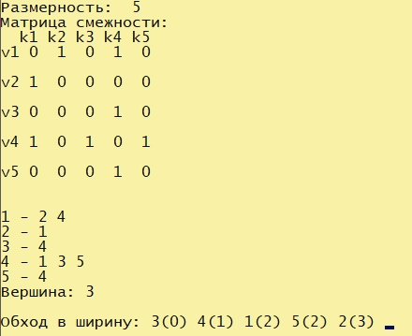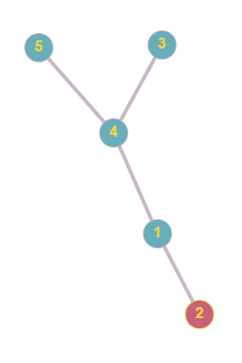

Ручной подсчет. Начинаем с вершины 3(0), от этой вершины есть только одна смежная (4), значит расстояние от 3 до 4 вершины составляет всего 1 шаг: 4(1). От 4-ой вершины есть две смежные: 5 и 1. Идем в 5, а это еще 1 шаг, значит расстояние до 5-ой вершины 1 + 1 = 2: 5(2). Далее возвращаемся в 4 и идем в вершину 1, это 1 шаг от вершины 4 (не считая, когда возвращались из 5-ой), 1(2), из этой вершины есть путь только в вершину 2, а это еще один шаг 2(3).
Посмотрим результат ручного просчета:
3(0) 4(1) 1(2) 5(2) 2(3)
Исходя из результатов работы программы и ручного подсчета можно сделать вывод, что расстояния в том и другом случае совпадают и программа работает правильно.

Вывод:
Научились применять алгоритм поиска расстояний в графе на основе алгоритма обхода в ширину на примере матричного представления графа, а также визуализировать пути в виде обыкновенного графа.

Листинг 1:
#include <time.h>
#include <iostream>
#include <stack>
#include <queue>
#include <conio.h>
//работа сделана
using namespace std;
queue <int> Q;
int i, j, m, n, v;
int* vis;
int** graph;
void BFS(int s) {
s--;
for (int i = 0; i < m; i++)
vis[i] = -1;
Q.push(s);
vis[s] = 0;
while (!Q.empty()) {
s = Q.front();
Q.pop();
printf("%d(%d) ", s + 1, vis[s]);
for (int r = 0; r < n; r++) {
if ((graph[s][r] == 1) && (vis[r] == -1))
{
Q.push(r);
vis[r] = vis[s] + graph[s][r];
}
}
}
}
void DFS_main()
{
setlocale(LC_ALL, "Rus");
printf("Размерность: ");
scanf_s("%d", &m);
n = m;
graph = new int* [m];
vis = (int*)malloc(m * sizeof(int));
for (int i = 0; i < m; i++) {
graph[i] = new int[m];
}
hah:
//генерация матрицы
int start;
printf("Матрица смежности: \n");
srand(time(NULL));
for (i = 0; i < m; ++i) {
for (j = i; j < m; ++j) {
graph[i][j] = graph[j][i] = rand() % 2;
}
graph[i][i] = 0; //обнуление вершины
}
//нумерование столбцов
printf(" ");
for (j = 0; j < m; j++)
{
printf("k%d ", j + 1);
}
printf("\n");
//нумерование строк
for (i = 0; i < m; ++i)
{
printf("v%d ", i + 1);
vis[i] = 0;
for (j = 0; j < m; ++j)
printf("%d ", graph[i][j]);
printf("\n\n");
}
//вывод списков смежности
for (i = 0; i < m; i++)
{
printf("\n%d - ", i + 1);
for (j = 0; j < m; j++) {
if (graph[i][j] == 1) printf("%d ", j + 1);
}
}
//
printf("\nВершина: ");
scanf_s("%d", &start);
if (start == 777) {
system("CLS");
goto hah;
}
while (start > m) {
printf("\nТакой вершины нет!\n");
printf("\nВершина: ");
scanf_s("%d", &start);
}
printf("\nОбход в ширину: ");
BFS(start);
_getch();
}
int Menu(void)
{
system("CLS");
int c = 0;
setlocale(LC_ALL, "Rus");
while (c < '0' || c > '1')
{
printf(
"::=================================::\n"
"|| 1 : Обход в ширину ||\n"
"|| 0 : Выход ||\n"
"::=================================::\n"
"> ");
c = _getch();
system("cls");
}
return c;
}
void main(void)
{
int Select;
while ((Select = Menu()) != '0' && Select != 27)
switch (Select)
{
case '1':
DFS_main();
break;
}
}

